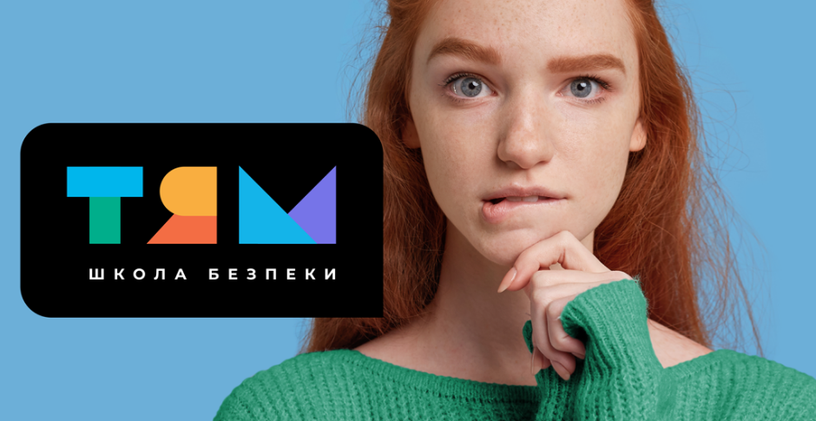
4 жовтня 2021
До розповсюдження
Контактна особа: Олександра Заруцька zarutska@ccf.kiev.ua
Пресреліз
Школа безпеки «ТЯМ» — новий простір для формування культури безпеки, доступний для всіх
Український фонд «Благополуччя дітей» та Офіс Ради Європи в Україні за підтримки Міністерства освіти і науки України запрошують освітян і батьків сміливо подивитися в очі проблемі сексуального насильства над дітьми і навчитися їй протидіяти на сторінці віртуальної Школи безпеки ТЯМ.
Тут є «мемчики» для ненудної розмови з підлітками про безпеку. І відеокурс для освітян, які хочуть впевнено працювати в темі профілактики сексуального насильства. І поради для батьків, як побудувати довіру з підлітками. А ще — довідник про сексуальне насильство, у мережі зокрема, корисні ресурси для самоосвіти батьків, методичні розробки для роботи в закладах освіти та контакти для отримання допомоги.
Звернімося до фактів. В Україні та Європі кожна п’ята дитина зазнала бодай однієї форми сексуального насильства офлайн. Слід розуміти, що сексуальне насильство — це і небажані дотики, і демонстрація оголених частин тіла чи їхніх зображень, і прохання сфотографуватися без одягу тощо. Також треба усвідомити, що в 90% цих випадків агресором є людина, яку дитина добре знає (близький родич, друзі родини, тренери тощо). А це значить, що небажання дитини залишатися наодинці з якимось дорослим може мати серйозні причини.
За свіжими вітчизняними дослідженнями, «нереальний» та анонімний Інтернет — ще небезпечніше місце. Так, за 2020 рік 1 з 4 дітей (23,5%) зіткнулися бодай з однією з форм сексуального насильства онлайн. Тож кібергрумінг, секстинг, порнопомста — це для дорослих незрозумілі слова, а для багатьох дітей — небезпечна реальність.
Однак чи не найбільше турбує те, що майже половина дітей НЕ поділилися ситуацією насильства, яка з ними трапилася в мережі. І тільки третина тих, хто поділилися, розповіли не друзям і подругам, а дорослим: батькам, старшим сестрам чи братам, іншим довіреним людям, які направду можуть допомогти.
Тетяна Басюк, виконавча директорка Українського фонду «Благополуччя дітей» акцентує: «Про що факти й цифри говорять нам, усвідомленим дорослим? По-перше, наш обов’язок — зосередитися на запобіганні. По-друге, ми маємо виховувати дітей у культурі безпеки: демонструвати її своїм прикладом, навчати правил безпечної поведінки та вчити розпізнавати ризики відповідно до віку. По-третє, діти мають нам довіряти — і в наших силах побудувати ці довірливі взаємини з ними та вчасно прийти на допомогу, якщо вона потрібна.
Упродовж багатьох років ми не просто закликаємо — ми пропонуємо конкретні інструменти. І цього разу наш арсенал поповнився авторськими ресурсними відео для освітян та креативними нагадайками для підлітків 13–17 років. Тож відвідайте Школу безпеки «ТЯМ» — новий простір для формування культури безпеки, і станьте тямущими дорослими».

Школа безпеки ТЯМ пропонує освітянам в допомогу:
- Рекомендовані Міністерством освіти і науки України методичні матеріали для профілактичної роботи з підлітками 14-18 років.
- Можливість взяти участь в онлайн-семінарі для освітян з презентацією онлайн-курсу за зазначеними вище матеріалами.
- Відеокурс на підтримку освітянам, які працюють чи хочуть розпочати роботу над профілактикою сексуального насильства та формуванням культури безпеки.
- Креативні картки для підлітків із правилами безпечної поведінки, які можна використовувати на заняттях та поширювати в соціальних мережах.
- Інтернет-сторінку Школи безпеки ТЯМ із перерахованими матеріалами кампанії, а також із довідником інформації про сексуальне насильство, порадами для батьків і контактами для отримання допомоги.
- Інформаційно-просвітницькі постери та сувенірну продукцію для розповсюдження в закладах освіти (надішлемо на запит).

Батьки також можуть долучитися до кампанії:
- Відвідати сторінку Школи безпеки ТЯМ та дізнатися більше про ризики сексуального насильства.
- Поговорити з дітьми про правила безпеки, скориставшись допомогою наших котиків.
- Поширювати матеріали Сторінки фонду та Сторінка уважних батьків у своїй спільноті.

Ви батьки? Ви освітяни? Не чекайте, поки це зробить хтось інший. Навчімо дітей захищатися разом!

Кампанія з підвищення обізнаності щодо запобігання сексуальному насильству над дітьми реалізується Українським фондом «Благополуччя дітей» в рамках проекту Ради Європи «Боротьба з насильством щодо дітей в Україні — Фаза II».
Креативні партнерки кампанії — Бюро соціальних комунікацій «До речі».
_________________________________________________________________
Для довідки:
Рада Європи є провідною організацією із захисту прав людини на континенті. Вона налічує 47 держав-членів, включно з усіма державами-членами Європейського Союзу. Усі держави-члени Ради Європи приєдналися до Європейської конвенції з прав людини — договору, спрямованого на захист прав людини, демократії та верховенства права. Європейський суд з прав людини здійснює нагляд за виконанням Конвенції у державах-членах.
З 2012 року Україна є учасницею Конвенції Ради Європи про захист дітей від сексуальної експлуатації та сексуального насильства (Лансаротська конвенція), яка є найбільш амбітним та всеосяжним міжнародно-правовим інструментом, спрямованим на запобігання насильству та захист дітей від сексуальної експлуатації та сексуального насильства, а також притягнення винних осіб до відповідальності та сприяння міжнародній співпраці в цих сферах.
ВБО «Український фонд «Благополуччя дітей» з 2014 року приєднався до Ради Європи в боротьбі з сексуальним насильством над дітьми, зосередившись на системній первинній профілактиці. Відтоді авторськими чи адаптованими методичними та інформаційними розробками наших експерток користуються тисячі освітян і батьків по всій Україні, щоб навчати дітей правилам безпечної поведінки.

